Thực hiện tạo Tier-0 Gateway
Vào mục Networking > Tier-0 Gateways, nhấn vào ADD GATEWAY
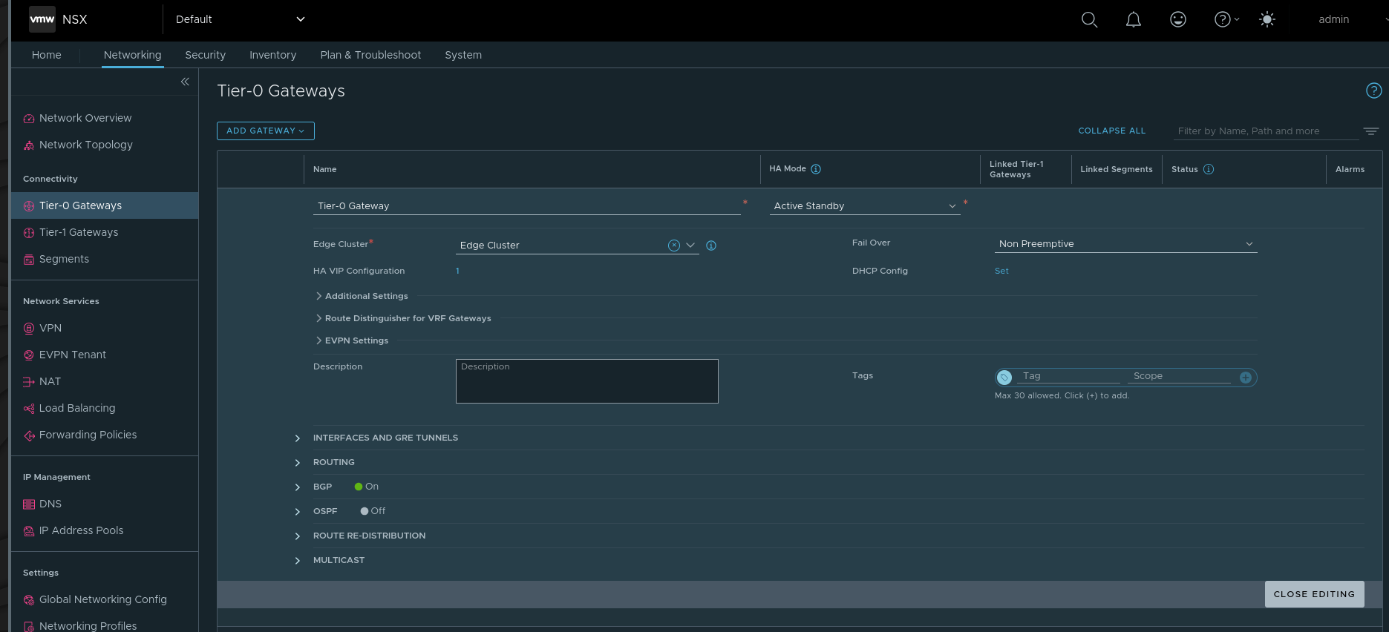
Nhập vào các mục như :
- Name : Tên Tier-0 Gateway
- HA Mode : thì có 2 mode Active - Active, Active - Standby, ở đây sẽ sử dụng active-standby có nghĩa là một node active còn một node đứng chờ, nếu node này fail or error thì node standby sẽ tiếp quản.
- Edge Cluster : là cluster chứa 2 node edge đã được tạo
- HA VIP Configuration : IP này sẽ tự động di chuyển theo node được active.
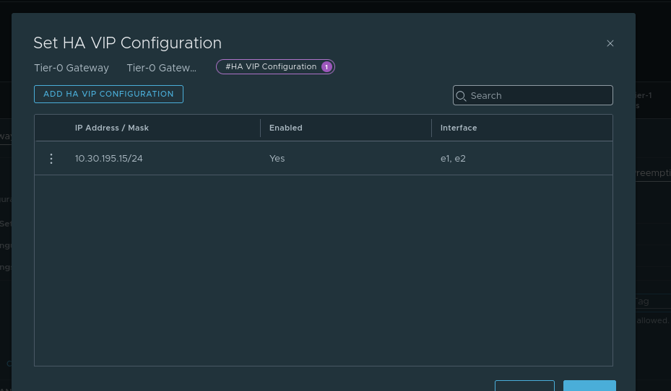
- Set interfaces
  - Name (e1): Đây là tên bạn đặt cho interface này. Ở đây là "e1" (thường viết tắt của External 1).
  - Type (External): Loại interface là External (ngoại vi). Điều này có nghĩa là cổng này dùng để kết nối Gateway ảo với mạng vật lý bên ngoài (North-South traffic) hoặc các router vật lý.
  - IP Address / Mask (10.30.195.13/24): Địa chỉ IP tĩnh được gán cho interface này là 10.30.195.13 với subnet mask là /24 (tương đương 255.255.255.0).
  - Connected To (Segment): Interface này đang được gắn vào một Segment tên là "Net". Đây là phân đoạn mạng đóng vai trò làm cầu nối giữa NSX và hạ tầng bên ngoài.
  - Edge Node (Edge-1): Đây là tên của NSX Edge Transport Node nơi interface này thực sự chạy trên đó. Các dịch vụ routing và gateway của NSX đều cần chạy trên một Edge Node (có thể là máy ảo hoặc server vật lý).
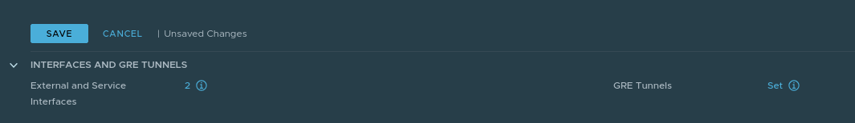
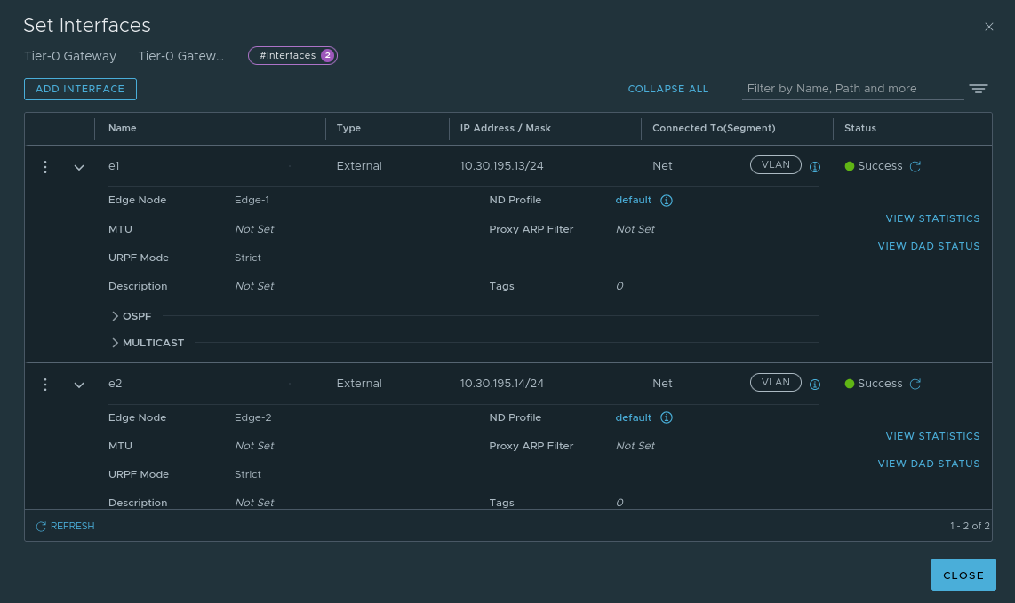
Sau đó nhấn apply, và kiểm tra xem
